# Heart Dynamics Model

心灵动力模型

|  |  |
| --- | --- |
|  | Organizes the Heart 整理心灵 Orients the Heart 引导心灵  1. Root 根  2. Fruit 果子  3. Actions 行动  4. Emotions 情绪  5. Beliefs 信仰  6. Desires, Wants 欲望/希望  7. Lies 谎言  8. Lusts 贪欲  9. Harvest 收获 |
|  |  |
|  | Originating from the Heart 从心中发出  1. Defines 定义  Organizes the Heart：整理心灵  2. Desires 各种欲望  Orients the Heart：心灵指导  3. Actions 行动 Express the Heart：表达心灵  4. Emotions：情感 Experience the Heart：经历心灵  5. Interacts with each other彼此互动 |

# Heart Flow Model

心灵流程模式

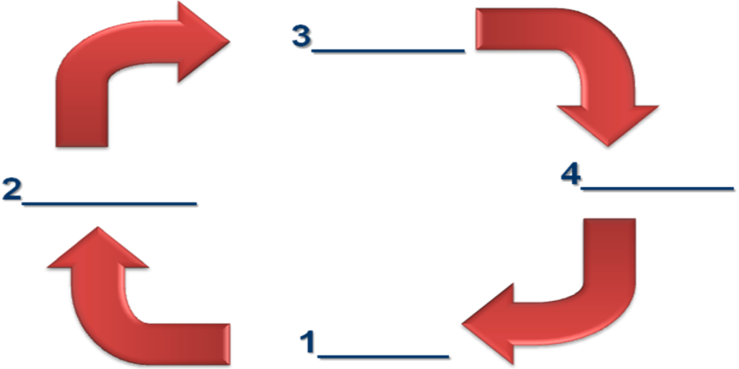

## 1. Defines

定义：

### Truths - These are the things we affirm or deny.

真理： 就是我们所确认或否定的事物

### Treasures - These are what we assign worth or significance to.

财宝：— 就是我们以之为有价值或重要的事物。

## 2. Desires

欲望

### Values – These are the objects towards which the soul moves.

价值观： 即灵魂朝向它运动的目标。

### Wants – These are the movements of the soul towards a valued object.

愿望：即灵魂朝向一个有价值的目标的运动。

## 3. Decides

决定

### Approves or Disapproves

赞成或否定

## 4. Does

行动

### Reinforces – Confirms what is defined and desired

强化：巩固所定义和希望达到的

### Reinterprets – Changes what is defined and desired

重新解释：——对所定义和希望达到的进行修改